

**Controle do Documento**

**Histórico de revisões**

| **Data** | **Autor** | **Versão** | **Resumo da atividade** |
| --- | --- | --- | --- |
| 01/02/2023 | Yago Phellipe | 0.1 | Preenchimento da seção 4.1.3. |
| 02/02/2023 | José Vitor Marcelino | 0.2 | Implementação de Personas 4.1.6 |
| 06/02/2023 | José Vitor Marcelino | 0.3 | Rascunho da Introdução 1.0 (Pré-Validação com a professora) |
| 06/02/2023 | Emely Vitória | 0.4 | Preenchimento da seção 4.1.1 |
| 07/02/2023 | Marcos Teixeira | 0.5 | Preenchimento da seção 4.1.5 |
| 08/02/2023 | Marcos Teixeira | 0.6 | Preenchimento da seção 4.1.5 |
| 08/02/2023 | Yuri Toledo | 0.7 | Preenchimento da seção 4.1.7 |
| 09/02/2023 | Marcos Teixeira | 0.8 | Preenchimento da seção 4.1.3 |
| 10/02/2023 | Emely Vitória | 0.9 | Preenchimento da seção 2.1 |
| 20/02/2023 | Yuri Toledo | 1.1 | Correção dos erros apontados pela professora na última sprint |
| 23/02/2023 | Vivian Shibata | 1.2 | Preenchimento da LGPD, análise SWOT e ABNT |
| 26/02/2023 | Vivian Shibata | 1.3 | Preenchimento das hipóteses na compreensão dos dados |
| 26/02/2023 | Yago Phellipe | 1.4 | Preenchimento da questão 1 letra A e B da seção 4.2 |
| 26/02/2023 | Emely Vitória, Yuri Toledo | 1.5 | Preenchimento da seção 4.2.1.2 letra A |
| 27/02/2023 | Daniel Dávila | 1.6 | Reescrita dos itens 1 e 2;  preenchimento do item 3 |
| 07/03/2023 | José Vitor Marcelino, Vivian Shibata | 1.7 | Reescrita do item 3 e preenchimento da seção 4.3 letra A |
| 09/03/2023 | Yuri Toledo | 1.8 | Preenchimento da letra b da seção 4.3 |
| 11/03/2023 | Yuri Toledo | 1.9 | Preenchimento da letra c da seção 4.3 |

**Sumário**

**1. Introdução** **4**

**2. Objetivos e Justificativa** **5**

2.1. Objetivos 5

2.2. Proposta de Solução 5

2.3. Justificativa 5

**3. Metodologia** **6**

**4. Desenvolvimento e Resultados** **7**

4.1. Compreensão do Problema 7

4.1.1. Contexto da indústria 7

4.1.2. Cinco forças de Porter 7

4.1.3. Análise SWOT 7

4.1.4. Planejamento Geral da Solução 7

4.1.5. Value Proposition Canvas 7

4.1.6. Matriz de Riscos 7

4.1.7. Personas 8

4.1.8. Jornadas do Usuário 8

4.1.9 Política de privacidade para o projeto de acordo com a LGPD[8](https://docs.google.com/document/d/1u2ZcZe6igtFuTBKro4LBPSdnH4Q-vfeh/edit#heading=h.zg3swpopcu69)

4.2. Compreensão dos Dados 9

4.3. Preparação dos Dados e Modelagem 10

4.4. Comparação de Modelos 11

4.5. Avaliação 12

**5. Conclusões e Recomendações** **13**

**6. Referências** **14**

**Anexos** **15**

# 1. Introdução

O Instituto do Câncer de São Paulo (ICESP) é um dos maiores hospitais especializados no tratamento de câncer na América Latina.

Fruto de uma parceria entre a Faculdade de Medicina da USP (FMUSP) e o Governo de São Paulo, o Instituto foi inicialmente idealizado em 1987 e oficialmente fundado em 2008. O ICESP é inteiramente dedicado ao paciente oncológico, principalmente naquilo que concerne o tratamento do câncer, mas também naquilo que concerne desenvolver e aperfeiçoar medicamentos e tratamentos por meio de pesquisas científicas.

Por virtude do fato de que o ICESP é uma instituição pública sem fins lucrativos - isto é, devotada puramente ao aumento do bem-estar social - inexistem possíveis concorrentes: a assistência médica que providencia é gratuita*, e as pesquisas científicas que produz pertencem ao domínio público. Notavelmente, cada vez mais, instituições como o ICESP buscam investir em tecnologia aperfeiçoadora da eficiência e efetividade imanente aos processos hospitalares.

O mais recente desses investimentos é o desenvolver de inteligência artificial que, com relativo alto grau de acurácia, prevê o tratamento probabilisticamente ideal para cada paciente de câncer de mama - uma probabilidade que é adquirida por meio da meticulosa análise de múltiplos dados subproduto de detalhados relatórios sobre milhares de pacientes.

Este documento objetiva registrar tal desenvolvimento.

*(porém ocasionalmente o Hospital presta serviços médicos pagos para complementar custos operacionais)

# 2. Objetivos e Justificativa

## 2.1. Objetivos

O principal objetivo do parceiro de negócio (ICESP) consiste em aumentar a eficiência e a efetividade da decisão do médico sobre qual tratamento deve ser aplicado para cada paciente de câncer de mama.

## 2.2. Proposta de Solução

Para o alcance de tal objetivo, será desenvolvido modelo preditivo que auxilie o médico na tomada de tal decisão, e para isso serão realizadas, em síntese, as seguintes tarefas:

1. **Analisar** uma ampla variedade de dados, essencialmente divisíveis em "clínicos" (informações sobre saúde, histórico médico e medicações) e "demográficos" (informações sobre idade, gênero, renda, educação, et cetera).
2. Com base em tal análise, **filtrar** as informações essenciais do paciente de maneira que seja prevista com relativo alto grau de acurácia as chances de saída futura do paciente.
3. Com base em tal filtragem, **classificar** dados de pacientes prévios visando identificar qual a melhor forma de realizar o tratamento de câncer de mama (adjuvante (1º cirurgia e 2º terapia) ou neoadjuvante (1º quimioterapia e 2º cirurgia)).
4. Com base em tal classificação, **detectar** padrões capazes de indicar aos médicos o tratamento probabilisticamente ideal para cada paciente.
5. **Realizar** tal indicação.

## 2.3. Justificativa

A maior dificuldade que médicos de câncer de mama enfrentam consiste em decidir qual é o tratamento ideal para cada paciente, pois ele varia significativamente entre cada um. Desprovidos de uma métrica acurada para medir tal variância, os médicos são forçados a recorrer à análise manual dos dados do paciente para decidir qual é o tratamento mais adequado. Posto que inerente à realização manual de tarefas é a drástica redução de eficiência e de efetividade, pode-se concluir que é necessária uma solução.

Tal solução é o desenvolvimento de um modelo preditivo que indica qual tratamento possui maior probabilidade de sucesso - uma probabilidade que é adquirida por meio da meticulosa análise de múltiplos dados subproduto de detalhados relatórios sobre milhares de pacientes.

# 3. Metodologia

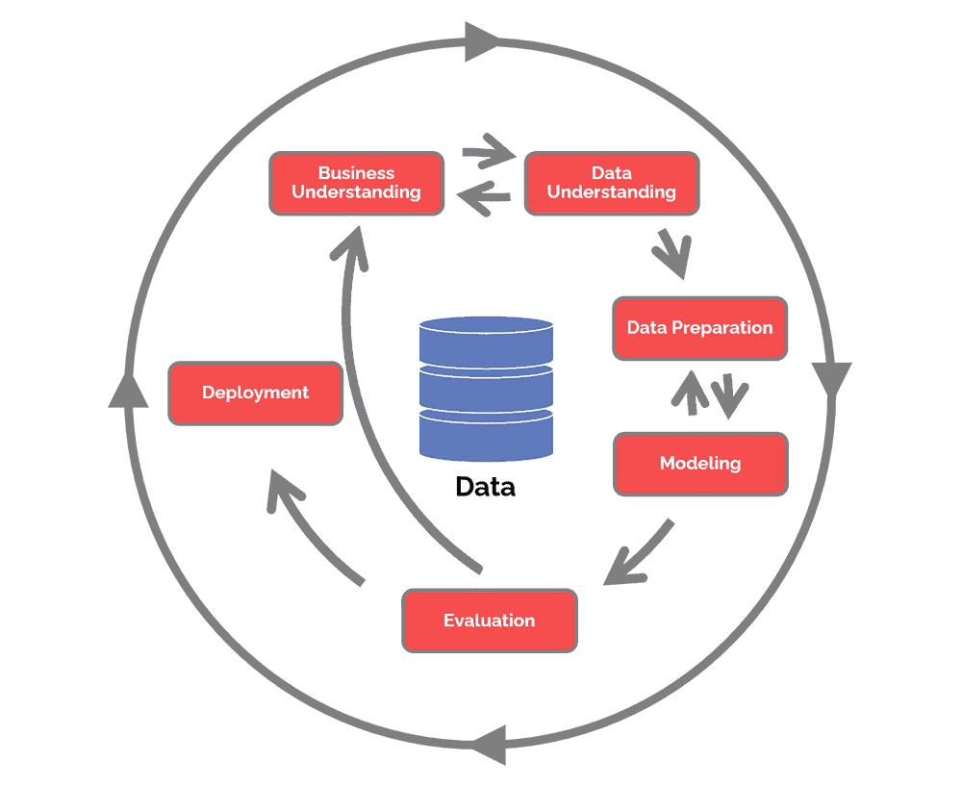 Figura 1 - Metodologia CRISP-DM

O CRISP-DM (Cross Industry Standard Process for Mining Data) é uma metodologia que consiste em um conjunto de práticas para mineração de dados. Esse método possui 6 passos bem definidos, sendo eles: Entendimento do negócio, Entendimento dos dados, Preparação dos dados, Modelagem dos dados, Avaliação do modelo e Deployment. Em algumas situações do diagrama (figura 1), pode ser necessário retornar a etapas anteriores por conta de falhas durante o processo ou entendimento insuficiente do negócio, essas voltas são importantes para aprimorar o processo de exploração de análise dos dados.

1º Passo: O entendimento do negócio consiste em compreender o problema a ser resolvido e o objetivo do projeto, sempre evitando vieses inconscientes. É importante captar todos os detalhes não só do problema e do projeto, mas também da empresa para entender sua estratégia.

2º Passo: O entendimento dos dados é o passo no qual devemos organizar, documentar e conhecer os dados. É extremamente necessário compreender a fonte dos dados, verificar a qualidade deles e estudá-los de maneira minuciosa para distinguir quais dados são relevantes para o projeto e quais podem ser descartados.

3º Passo: A preparação dos dados é o passo que antecede a construção dos modelos. Essa é a fase mais complexa da CRISP-DM, demandando cerca de 70%-90% do tempo do projeto, portanto é crucial fazer essa parte muito bem feita. Essa etapa consiste basicamente no pré-processamento dos dados, devemos tratar os dados conforme nosso interesse e necessidade, excluir anomalias e dados vazios, normalizar e padronizar dados.

4º Passo: A etapa da Modelagem é aquela que vem logo após a preparação dos dados, nela escolhemos o tipo de modelagem ideal para a nossa base de dados por meio de ferramentas computacionais com o objetivo de resolver o problema analisado na primeira etapa (Entendimento do negócio).

5º Passo: Na avaliação (do modelo) conseguimos analisar e verificar se o resultado do modelo corresponde a nossa expectativa e é satisfatório para a equipe. Em caso negativo é recomendável reavaliar as etapas anteriores em busca de aprimorar o modelo preditivo.

6º Passo: A última etapa do CRISP-DM é o Deployment que basicamente é colocar o modelo em ação de modo a agregar valor para o negócio. O modelo costuma ficar armazenado na nuvem ou em servidores locais do cliente.

# 4. Desenvolvimento e Resultados

## 4.1. Compreensão do Problema

### 4.1.1. Contexto da indústria

Após meticulosa examinação da análise de mercado, mostrou-se impossível identificar qualquer tipo de concorrente direto ao parceiro de negócios (ICESP). Estima-se que tal fato seja subproduto do posicionamento do parceiro como instituição pública sem fins lucrativos devotada puramente ao servir da sociedade: a assistência médica é gratuita* e as pesquisas científicas pertencem ao domínio público.

Apesar disso, é necessário mencionar a existência de outras empresas que atuam na mesma área, como o Hospital A.C. Camargo, especializado no tratamento e pesquisa do câncer (CA); O Centro oncológico Família Dayan - Daycoval, pertencente ao Hospital Israelita Albert Einstein; e o INCA, um órgão vinculado ao Ministério da Saúde responsável pela prevenção e controle do câncer no Brasil.

Consequente à natureza funcional do ICESP é a incessante busca pela implementação de novas soluções tecnológicas. Exemplos disso são: a procura por equipamentos mais avançados, a implementação de tratamentos mais eficazes e menos prejudiciais, as colaborações com iniciativas privadas, e a crescente internacionalização que objetiva tornar-lhe um centro educacional internacionalmente reverenciado¹; sem uma sombra de dúvidas sequer, determinações que destacam o Hospital no ambiente de mercado ao qual pertence.

*(porém ocasionalmente o Hospital presta serviços médicos pagos para complementar custos operacionais)

¹(USP, 2021)

### 4.1.2. Cinco forças de Porter

Rivalidade entre os concorrentes: inexiste, pois o ICESP é uma instituição pública sem fins lucrativos, apesar de que existem empresas que atuam na mesma área.(fato apresentado em mais detalhes no primeiro parágrafo do item 4.1.1)

Poder de barganha de clientes: variável de acordo com o nível socioeconômico e da disponibilidade de opções para cada cliente. Por outro lado, a instituição possui grande demanda, o que acaba por limitar o poder de negociação dos clientes.

Poder de barganha de fornecedores: quanto a fornecedores de equipamento, o poder de barganha é alto, pois o ICESP necessita de produtos tecnologicamente vanguardistas e monetariamente custosos; certas medicações e determinados equipamentos não são amplamente disponíveis, com produção e preço amplamente controlados por pequeno grupo de empresas. Quanto a fornecedores de dados (outros hospitais), o poder de barganha também é alto, pois o fornecimento pode ser recusado.

Ameaças de produtos substitutos: baixa, pois não há preocupação com a entrada de novos competidores, pois as instituições na mesma área de atuação do Hospital das Clínicas não são vistas como concorrentes, mas sim como parceiros. A FMUSP é reconhecida como uma referência na área da saúde, e qualquer nova empresa que surja no mercado não seria capaz de competir com ela a prazo estimável.

Ameaças de novos entrantes: novamente, é baixa, pois, reiterando, não há preocupação com a entrada de novos competidores, pois as instituições na mesma área de atuação do Hospital das Clínicas não são vistas como concorrentes, mas sim como parceiros. A FMUSP é reconhecida como uma referência na área da saúde, e qualquer nova empresa que surja no mercado não seria capaz de competir com ela a prazo estimável.

### 4.1.3. Análise SWOT

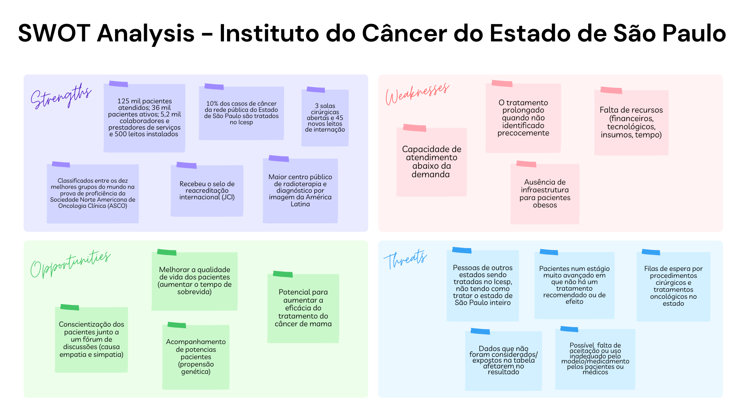

Figura 2 -Matriz SWOT.

Fonte: Elaboração própria.

**Forças:**

De acordo com sua plataforma oficial¹, o Instituto do Câncer do Estado de São Paulo é responsável por tratar cerca de 10% dos casos de câncer da rede pública do Estado de São Paulo. Contando com 5,2 mil colaboradores e prestadores de serviços, o Instituto atendeu um total de 121 mil pacientes desde a sua inauguração em maio de 2008. Em sua capacidade máxima disponibiliza 490 leitos, 85 dos quais são da Unidade de Terapia Intensiva (UTI).

Após ampliações infraestruturais recentes, foram abertas 3 novas salas cirúrgicas e 45 novos leitos de internação, sendo 15 da UTI. Além de possibilitar o atendimento de 1250 novos pacientes, também permite a realização de 840 cirurgias adicionais - equivalente a um incremento de 20% do previsto para o período. Essa iniciativa visa reduzir, dentro dos primeiros meses da ação, a fila de pacientes oncológicos no Estado de São Paulo em 40%².

Em 2014, ICESP tornou-se o primeiro hospital da rede pública da capital a receber o selo da Joint Commission International (JCI) - uma certificação internacional que reconhece excelência em atendimentos e serviços oferecidos à população. De três em três anos, o selo passa por um processo de verificação. A mais recente ocorreu em 2020³.

Quanto ao ensino que oferece, o ICESP também se destaca: no Programa de Residência Médica em Cancerologia Clínica, originado em 1998 como primeiro do Brasil, formou mais de 170 médicos oncologistas. Reconhecido tanto nacionalmente quanto internacionalmente, é, em sua categoria, um dos maiores programas do país.

Nos últimos anos, os formandos foram sistematicamente classificados entre os dez melhores grupos do mundo na prova de proficiência da Sociedade Norte Americana de Oncologia Clínica (ASCO). No ano de 2022, os residentes do segundo e terceiro ano alcançaram o melhor desempenho no exame anual da mesma instituição. Fora de todos os competidores, o grupo obteve a maior média, e atingiu sua maior pontuação em relação a avaliações de anos anteriores. Tais resultados posicionam os profissionais do ICESP dentre os melhores do mundo.

¹(ICESP, 2022)

²(ICESP, 2023)

³(GOVERNO, 2021)

⁴(ICESP, 2023)

**Fraquezas:**

A falta de recursos é o principal fator responsável pela falha do tratamento e pela demanda insuficientemente atendida. Tratamentos de imunoterapia, por exemplo, que podem gerar benefícios como alta eficácia e baixos efeitos colaterais, mostram-se altamente custosos - uma caixa de medicamento pode custar 15mil reais. No Sistema Único de Saúde (SUS), são poucas as ofertas de novas drogas, uma dificuldade de acesso que frequentemente culmina em pedidos na Justiça para a obtenção do tratamento.

Segundo Maria Del Pilar Estevez Diz, diretora do Corpo Clínico do ICESP, diz que a dificuldade de acesso ao uso de novas tecnologias é uma das principais razões para que o câncer de mama tenha ainda alta mortalidade no Brasil. "A maior parte dos médicos atua no SUS e no setor privado e, com isso, vivencia situações muito díspares. Falta equidade." Como há uma alta demanda pelos tratamentos, os médicos não têm tempo suficiente para propriamente entender o paciente num nível mais pessoal, o que faz com que a atenção e o atendimento não sejam tão precisos.

O oncologista Stephen Stefani, presidente da *International Society for Pharma-coeconomics and Outcomes research* (Ispor) no Brasil, relata que uma das origens do problema de acesso são as distorções no sistema. “Apenas 25% das pessoas no Brasil têm acesso a planos de saúde, mas 55% dos recursos no País são gastos com essa população”, afirmou. Além disso, há novos tratamentos contra o câncer que podem custar até US$ 10 mil quando chegam ao mercado – e pesam no sistema, aumentando a distorção. “Qualquer incorporação de um novo medicamento, se não for feita com cuidado, pode aumentar o número de excluídos. Os recursos são limitados, e não podemos conceder qualquer tipo de desperdício.” (O ESTADO DE S.PAULO, 2019).

**Ameaças:**

O Ministério Público Federal (MPF) entrou com uma ação contra o Governo de São Paulo para que providências sejam tomadas a respeito da lei federal que determina que pacientes com câncer devem receber tratamento em até 60 dias após o diagnóstico. O MPF destacou que mais de 18 mil pessoas aguardam mais de dois meses entre o diagnóstico e o começo da terapia.

De acordo com a Secretaria Estadual da Saúde (SES), 1.536 pessoas continuam na espera por cirurgias para tratamento de câncer no estado e, em alguns casos, a espera chega a ser de oito meses (G1 SP, 2023).

Para poder ser atendido no ICESP , o paciente precisa ser de uma certa localidade para poder ser atendido, mas há casos em que alguns pacientes trocam o seu comprovante de residência para poder receber o tratamento.

A boa alimentação é um fator importante para a prevenção do câncer, manter uma dieta equilibrada pode ajudar na prevenção de diversas doenças. Alimentos ricos em fibras, vitaminas e antioxidantes oferecem inúmeros benefícios ao organismo. Portanto, a má alimentação da população pode agravar os casos de câncer (ICESP, 2022).

**Oportunidades:**

A Organização Mundial da Saúde (OMS) recomenda ações de prevenção, detecção precoce e acesso ao tratamento para controle melhor do câncer, pois quanto mais cedo o câncer for identificado, maiores são as chances de cura. A detecção precoce do câncer consiste em duas estratégias: a primeira seria o rastreamento, que tem por objetivo encontrar o câncer pré-clínico ou as lesões pré-cancerígenas, por meio de exames de rotina em uma população-alvo sem sinais e sintomas sugestivos do câncer rastreado. A segunda, corresponde ao diagnóstico precoce, que busca identificar o câncer em estágio inicial em pessoas que apresentam sinais e sintomas suspeitos da doença (INCA, 2021).

A conscientização da população também é um fator importante para a prevenção do câncer. Por exemplo, segundo estatísticas do Instituto Nacional de Câncer (INCA), o tabagismo é a principal causa de câncer de pulmão evitável no mundo e as consequências da queima do cigarro são sentidas não apenas por quem fuma, mas também por todos ao seu redor. Outro exemplo seria o consumo de álcool que, de acordo com a Agência Internacional de Pesquisa sobre o Câncer, a quantia de 18 gramas (aproximadamente duas doses) de álcool por dia era suficiente para aumentar significantemente o risco de desenvolver câncer de mama. Consequentemente, com pessoas mais bem conscientizadas e proativas sobre o assunto, o número de pacientes diminui (GIGLIO, 2021).

### 4.1.4. Planejamento Geral da Solução

**a) Qual é o problema a ser resolvido?**

A maior dificuldade que médicos de câncer de mama enfrentam consiste em decidir qual é o tratamento ideal para cada paciente, pois ele varia significativamente entre cada um. Desprovidos de uma métrica acurada para medir tal variância, os médicos são forçados a recorrer à análise manual dos dados do paciente para decidir qual é o tratamento mais adequado. Posto que inerente à realização manual de tarefas é a drástica redução de eficiência e de efetividade, pode-se concluir que é necessária uma solução.

Tal solução é o desenvolvimento de um modelo preditivo que, indica qual tratamento possui maior probabilidade de sucesso - uma probabilidade que é adquirida por meio da meticulosa análise de múltiplos dados subproduto de detalhados relatórios sobre milhares de pacientes.

**b) Qual a solução proposta (Visão de negócios).**

Desenvolver um modelo preditivo para ajudar médicos a escolher o melhor tratamento para seus pacientes com câncer de mama. A plataforma coleta e analisa múltiplos dados de pacientes passados, incluindo informações clínicas e resultados de tratamentos, para criar um modelo preditivo que indica a probabilidade de sucesso de cada tratamento para um paciente específico.

Esta solução resolve o dilema que muitos médicos enfrentam ao tentar decidir qual tratamento é melhor para cada paciente, pois fornece uma base sólida de dados e análise para apoiar suas decisões clínicas. Além disso, a plataforma pode ajudar a garantir que os pacientes recebam o tratamento mais eficaz e aumentar a eficiência do sistema de saúde, pois permite que os médicos tomem decisões mais informadas e baseadas em evidências.

A partir de uma perspectiva de negócios, esta solução pode se destacar em um mercado em constante evolução e com crescente demanda por soluções tecnológicas avançadas na medicina. Além disso, a plataforma pode ser oferecida como um serviço a hospitais, clínicas e grupos médicos, dispostos a pagar pela realização do serviço, gerando um grande lucro.

**c) Qual o tipo de tarefa (regressão ou classificação).**

Classificação, pois o output não é contínuo.

**d) Como a solução proposta deverá ser utilizada.**

A solução proposta deverá ser utilizada por um médico especialista no tratamento do paciente, cônscio de que o modelo preditivo trata-se de, no máximo, uma *recomendação*. A decisão final sobre o melhor tratamento deve invariavelmente basear-se na análise dos dados coletados pelo médico sobre determinado paciente.

**e) Quais os benefícios trazidos pela solução proposta.**

Os benefícios trazidos pela solução proposta consistem na redução do tempo necessário para estabelecer qual é o tratamento mais adequado para cada paciente. Dessa forma, ganha-se em eficiência e até mesmo em efetividade, ainda que de forma incipiente.

**f) Qual será o critério de sucesso e qual métrica será utilizada para avaliá-lo.**

O critério de sucesso é o aumento do tempo de sobrevida dos pacientes, tendo como métricas o fato de a paciente ser reincidente e/ou se houve extensão no tempo estimado de sobrevida. Ressaltando-se que a extensão do tempo de sobrevida é o principal fator analisado no entendimento do sucesso do modelo.

### 4.1.5. Value Proposition Canvas

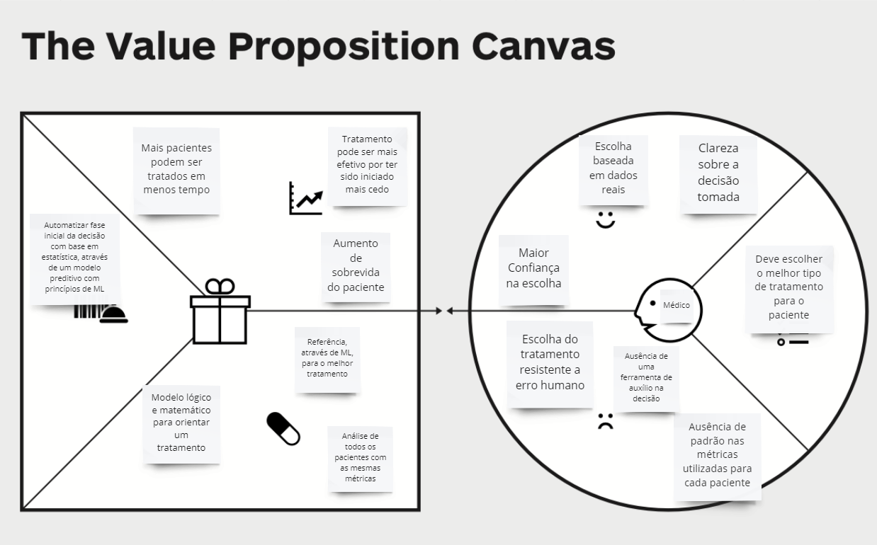

Figura 3 - Value Proposition Canvas

Fonte: Elaboração própria

### 4.1.6. Matriz de Risco

A importância da matriz de risco para o nosso projeto ajuda a identificar, avaliar e priorizar os riscos potenciais. Isso nos permite ter uma visão clara e objetiva dos desafios e ameaças enfrentados, bem como das ações a serem tomadas para minimizar seu impacto. Além disso, a matriz de risco também fornece uma base para a monitorização contínua dos riscos e para a atualização dos planos de mitigação, garantindo assim a adaptação a mudanças no ambiente do projeto. Em resumo, a tabela de matriz de risco é fundamental para garantir o sucesso do projeto, tomando medidas preventivas para mitigar ameaças e maximizar oportunidades.

Figura 4 - Matriz de Risco.

| **Probabilidade** | *Ameaças* | | | | | *Oportunidades* | | | | | **Probabilidade** |
| --- | --- | --- | --- | --- | --- | --- | --- | --- | --- | --- | --- |
| ***90%*** |  |  |  |  |  |  |  |  |  |  | **90%** |
| ***70%*** |  |  |  | **F** |  |  | **I** |  |  |  | **70%** |
| ***50%*** |  |  |  | **G** |  |  |  |  |  |  | **50%** |
| ***30%*** |  | **A** | **D** |  | **H** |  |  |  |  |  | **30%** |
| ***10%*** |  |  | **B** | **C** | **E** |  |  |  |  |  | **10%** |
|  | **Muito Baixo** | **Baixo** | **Moderado** | **Alto** | **Muito Alto** | **Muito Alto** | **Alto** | **Moderado** | **Baixo** | **Muito Baixo** |  |
| *Impacto* | | | | | | | | | | | |

|  | **NOME** | **CATEGORIA** | **PROBABILIDADE** | **IMPACTO** |
| --- | --- | --- | --- | --- |
| **A** | Descompromisso com o horário de desenvolvimento do projeto | **Desenvolvimento** | 30% | **BAIXO** |
| **B** | Desentendimento entre os membros da equipe | **Comunicação** | 10% | **MODERADO** |
| **C** | Médicos não fazerem a utilização do modelo preditivo | **Desenvolvimento** | 10% | **ALTO** |
| **D** | Falta de dados complementares | **Comunicação** | 30% | **MODERADO** |
| **E** | Falta de dados essenciais | **Comunicação** | 10% | **MUITO ALTO** |
| **F** | Efeitos colaterais do tratamento | **Desenvolvimento** | 70% | **ALTO** |
| **G** | Abandono do tratamento pelo paciente | **Desenvolvimento** | 50% | **ALTO** |
| **H** | Os tratamentos não fazerem efeitos | **Desenvolvimento** | 30% | **MUITO ALTO** |
| **I** | Ajudar na escolha do melhor tratamento para a paciente diagnosticada com câncer de mama através do modelo preditivo | **Desenvolvimento** | 70% | **ALTO** |

Fonte: Elaboração própria.

**4.1.7. Personas**

Ambas personas utilizarão o modelo e serão afetadas por ele no sentido laboral, de maneira em que os resultados desse modelo podem afetar diretamente em seus trabalhos, por virtude do fato de que pode mudar completamente a visão desses profissionais (médico e pesquisadora) a respeito do tratamento do câncer de mama.

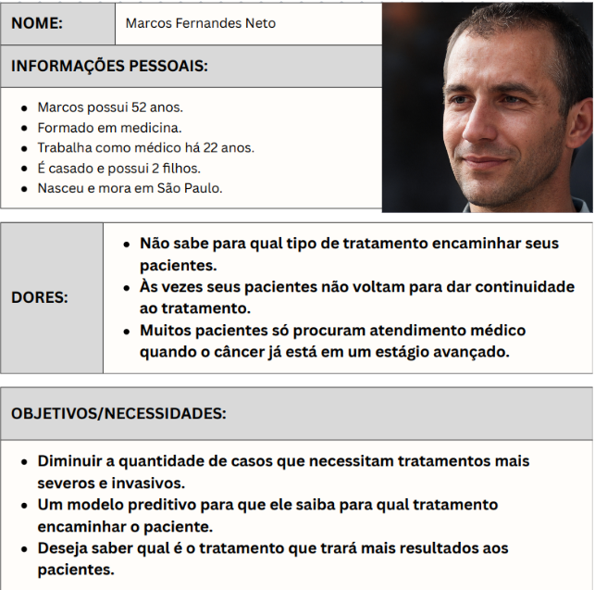

### 

### 4.1.8. Jornadas do Usuário

O Mapa de Jornada do Usuário é uma ferramenta que ajuda a entender e acompanhar as fases pelas quais um usuário passa ao interagir com um modelo, no caso específico, médicos que utilizam uma plataforma para realizar análises e predições sobre seus pacientes.

A primeira fase é o Conhecimento da Plataforma. Nesta etapa, o médico entra em contato com o modelo pela primeira vez e precisa compreender o objetivo e o funcionamento da plataforma para que possa utilizá-la da melhor forma possível. É importante que ele saiba manusear a plataforma e entenda suas funcionalidades.

Na segunda fase, a Entrada de Dados, o médico precisa inserir informações sobre a paciente, como dados clínicos, exames, histórico médico, etc., para que o modelo possa fazer a análise e gerar uma predição. É importante que o médico preste atenção aos dados inseridos para garantir a precisão da análise.

Na terceira fase, a Saída de Informações, o médico tem acesso ao resultado gerado pelo modelo, ou seja, à predição. É importante que ele entenda o porquê da predição e que possa interpretar corretamente as informações geradas.

Por fim, a quarta e última fase é o Final do Tratamento, momento em que o médico informa a conclusão do procedimento, fornecendo dados para o modelo aprender e aumentar sua acurácia. É importante que ele preste atenção aos resultados finais para que possa contribuir para o desenvolvimento da plataforma.

Em resumo, o Mapa de Jornada do Usuário é uma ferramenta valiosa para entender e acompanhar o processo de interação do médico, nosso principal usuário, com a plataforma, garantindo que ele possa utilizá-la de maneira eficiente e eficaz.

Figura 5 - Mapa de Jornada de Usuário.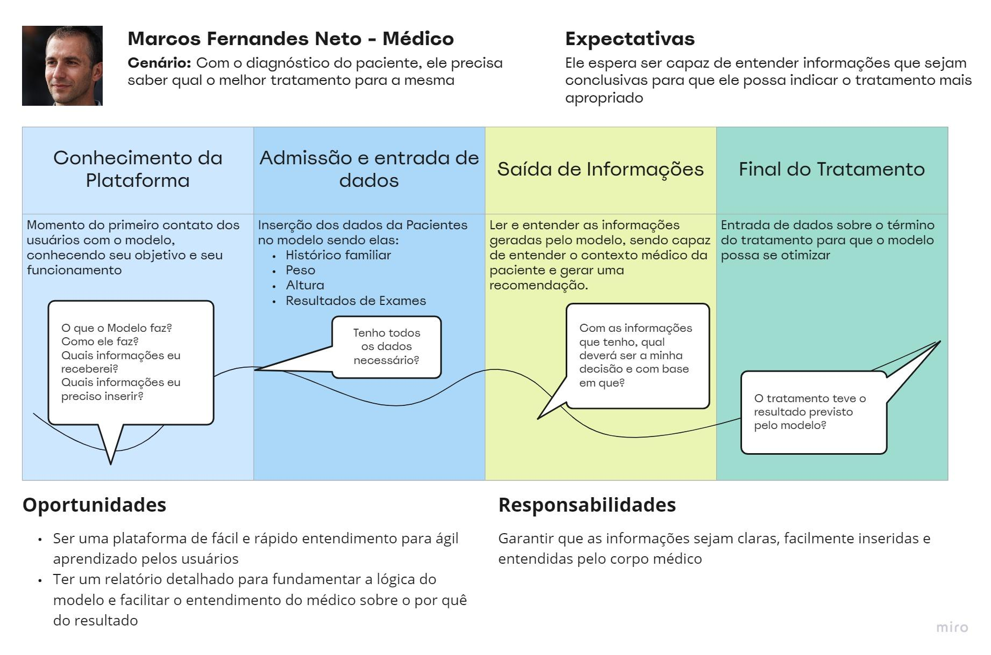

Fonte: Elaboração própria.

### 4.1.9 Política de privacidade para o projeto de acordo com a LGPD

A Pink Solution é um grupo focado na análise de dados médicos - providos do Instituto do Câncer do Estado de São Paulo (Icesp) - para a composição de um modelo preditivo para auxiliar os médicos por meio de um prognóstico de qual dos tratamentos, entre adjuvante e neoadjuvante, deveria ser recomendado ao paciente.

Nós, da Pink Solution, somos comprometidos em proteger a privacidade e segurança dos dados médicos dos nossos pacientes. Esta política de privacidade descreve como coletamos, usamos, armazenamos e compartilhamos informações pessoais sensíveis, incluindo dados médicos, na operação deste projeto de recomendação de tratamentos médicos.

**Coleta de Dados Médicos:**

Recebemos dados médicos dos pacientes através da base de dados do Instituto do Câncer do Estado de São Paulo (Icesp). Esses dados são coletados com o consentimento dos pacientes e são usados exclusivamente para fins médicos. As informações coletadas consistem em: idade, sexo, raça declarada, peso, altura, IMC, escolaridade, informações de estado: vivo ou óbito, informações pessoais (gravidez, menstruação, utilização de métodos contraceptivos e uso de drogas), histórico familiar de câncer e estado clínico do paciente.

**Uso de Dados Médicos:**

Os dados médicos coletados são usados exclusivamente para fornecer recomendações de tratamento precisas e personalizadas aos médicos, ajudando-os a tomar decisões de tratamento mais informadas para cada paciente.

**Armazenamento de Dados Médicos:**

Os dados médicos são armazenados em servidores seguros, protegidos por medidas de segurança físicas e digitais de alta qualidade. O acesso a esses dados é limitado a pessoal autorizado com uma necessidade legítima de conhecer essas informações, como médicos e pesquisadores. A Lei 13.787/18 disciplina a digitalização e a utilização de sistemas informatizados para a guarda, o armazenamento e o manuseio de prontuários de pacientes e o tempo de guarda dos prontuários médicos corresponde a 20 anos (MORSCH, 2022).

**Compartilhamento de Dados Médicos:**

Os dados médicos não serão compartilhados com terceiros, exceto quando exigido por lei ou quando houver uma necessidade médica aparente. Em tais casos, o compartilhamento será feito somente após o devido processo legal e com o consentimento dos pacientes.

**Segurança de Dados Médicos:**

Tomamos medidas rigorosas para garantir a segurança e a privacidade dos dados médicos. Isso inclui a implementação de medidas de segurança físicas e digitais, como criptografia de dados, autenticação de usuário e backup frequente.

**Direitos dos Pacientes:**

Os pacientes têm o direito de acessar, corrigir e excluir seus dados médicos a qualquer momento. Para exercer esses direitos, os pacientes devem entrar em contato através dos meios fornecidos na página de contato do Icesp.

## 4.2. Compreensão dos Dados

**1. Exploração de dados:**

1. **Cite quais são as colunas numéricas e categóricas.**

Primeiramente, o que são colunas numéricas ou categóricas? Coluna numérica contém valores numéricos, ou seja, valores que representam números, como, por exemplo, idade, peso, altura, temperatura, entre outros. Esses valores podem ser contínuos, quando há uma gama de valores possíveis, ou discretos, quando há valores separados e distintos.

Já uma coluna categórica contém valores que representam categorias, como, por exemplo, sexo, cor dos olhos, estado civil, entre outros. Esses valores são representados por strings ou códigos que indicam a categoria a que pertencem.

Uma forma simples de identificar se uma coluna é numérica ou categórica é observar os valores presentes na coluna. Se a maioria dos valores for números, a coluna é provavelmente numérica. Se a maioria dos valores for palavras ou frases, a coluna é provavelmente categórica.

Outra forma de identificar é utilizando funções de programação que permitam analisar os dados, como a função describe() no Python, que retorna um resumo estatístico de colunas numéricas, ou a função unique() que retorna os valores únicos presentes em colunas categóricas.

Para reconhecer se são colunas numéricas ou colunas categóricas nós utilizamos o código abaixo para otimizarmos o tempo e conseguirmos verificar sem precisar olhar precisamente os dados. Explicando o código, caso a coluna seja igual a ‘float64’ ou ‘int64’ considera o tipo como Numérico, e se coluna igual a objeto o tipo será Categórico.

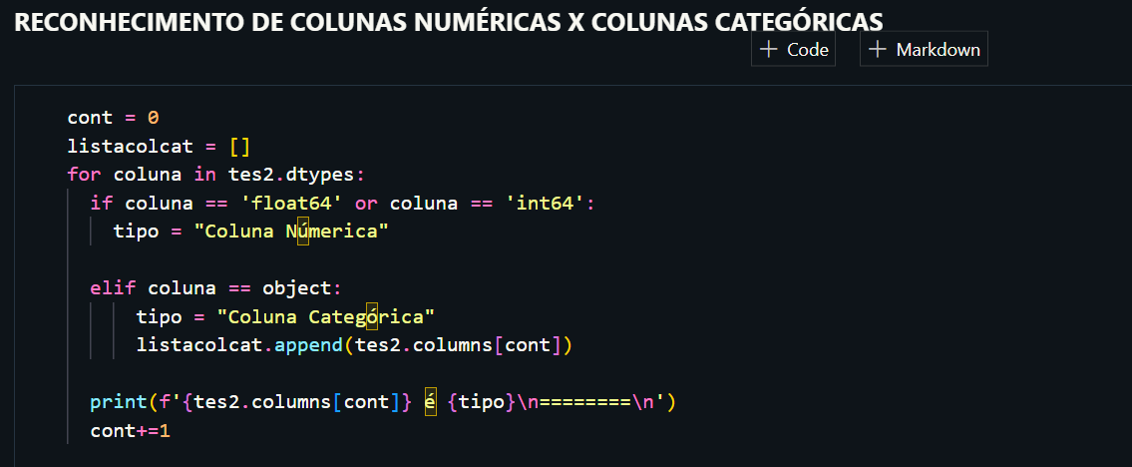

Por fim, na próxima imagem teremos algumas respostas de como sairia o código acima.

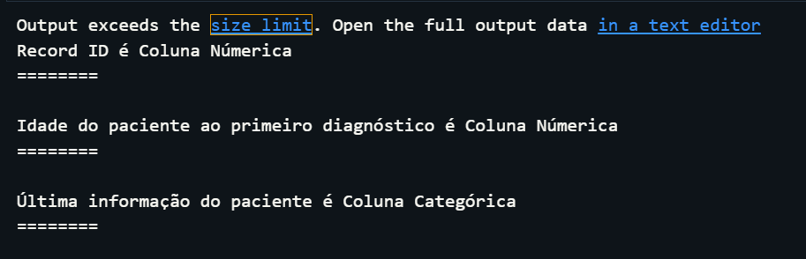

**Lista de colunas numéricas**

* Record ID
* Idade do paciente ao primeiro diagnóstico
* Data da última informação sobre o paciente
* Tempo de seguimento (em dias) - desde o último tumor no caso de tumores múltiplos [dt_pci]
* Quantas vezes ficou grávida?
* Idade na primeira gestação
* Por quanto tempo amamentou?
* Data da cirurgia
* Data de início do tratamento quimioterapia
* Data do início Hormonoterapia adjuvante
* Data do diagnóstico
* Data de início da Radioterapia
* Grau histológico
* Subtipo tumoral
* Receptor de progesterona (quantificação %)
* Receptor de Estrogênio (quantificação %)
* Indice H (Receptor de progesterona)
* Data do tratamento
* IMC
* Data de Recidiva
* Ki67 (%)
* Data:
* Ano do diagnóstico
* Peso
* Altura (em centimetros)
* Data da primeira consulta institucional [dt_pci]
* Código da Morfologia de acordo com o CID-O

**Lista de Colunas Categóricas**

* Já ficou grávida?
* Ultima_informacao_paciente
* Amamentou na primeira gestação?
* Atividade Física
* Regime de Tratamento
* Tipo de terapia anti-HER2 neoadjuvante
* Radioterapia
* Esquema de hormonioterapia
* Diagnostico primario (tipo histológico)
* Receptor de estrogênio
* Receptor de progesterona
* Ki67 (>14%)
* HER2 por IHC
* HER2 por FISH
* Código da Topografia (CID-O)
* Estadio Clínico
* Grupo de Estadio Clínico
* Classificação TNM Clínico - T
* Classificação TNM Clínico - N
* Classificação TNM Clínico - M
* Combinação dos Tratamentos Realizados no Hospital
* Lateralidade do tumor
* Local de Recidiva a\xa0 distancia/ metastase #1 - CID-O - Topografia
* Local de Recidiva a\xa0 distancia/ metastase #2 - CID-O - Topografia
* Local de Recidiva a\xa0 distancia/ metastase #3 - CID-O - Topografia
* Local de Recidiva a\xa0 distancia/ metastase #4 - CID-O - Topografia
* Com recidiva à distância
* Com recidiva regional
* Com recidiva local

1. **Estatística descritiva das colunas.**

Usamos a função describe() o qual é um método do objeto Data Frame do Pandas, que retorna um conjunto de estatísticas descritivas para as colunas numéricas do Data Frame. Essas estatísticas incluem a contagem de valores não nulos, a média(Mean), o desvio padrão(Std), o valor mínimo(Min) e máximo(Max), o primeiro quartil(25%), a mediana(50%) e o terceiro quartil(75%).

Para as colunas que contêm dados não numéricos, a função describe() não é aplicável, pois essas estatísticas não têm significado para esses tipos de dados. Nesses casos, é possível usar outros métodos do Pandas, como value_counts(), unique(), nunique() ou groupby(), dependendo do que se deseja analisar.

Para fazer a estatística descritiva, nós selecionamos apenas algumas colunas numéricas e categóricas para mostrarmos de exemplo no documento.

**Numéricas**

* Idade do paciente ao primeiro diagnóstico
* Tempo de seguimento (em dias) - desde o último tumor no caso de tumores múltiplos

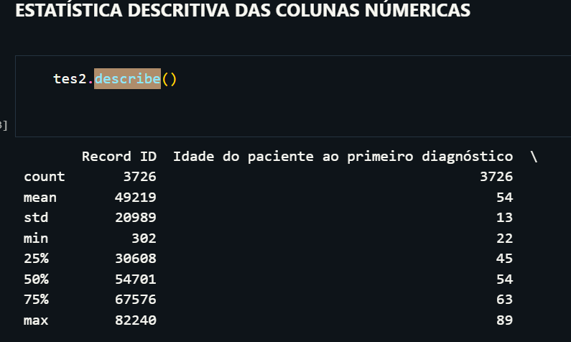

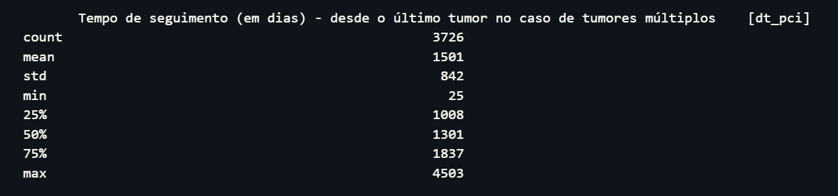

**Categóricas**

Para fazer a estatística descritiva das colunas categóricas utilizamos o método .value_counts() o qual é uma função em Python que pode ser aplicada a uma série de dados. Ele retorna uma contagem de valores únicos na série e a frequência de cada valor. A saída do .value_counts() é uma lista com índices correspondentes aos valores únicos encontrados na série de entrada e valores correspondentes à contagem de cada valor único na série de entrada. Essa contagem é classificada em ordem decrescente de frequência. Esse método serve para entender a distribuição de valores em uma série de dados e pode ser usado para análises exploratórias de dados.

Colunas usadas para a análise descritiva:

* Última informação do paciente
* Já ficou grávida?
* Regime de Tratamento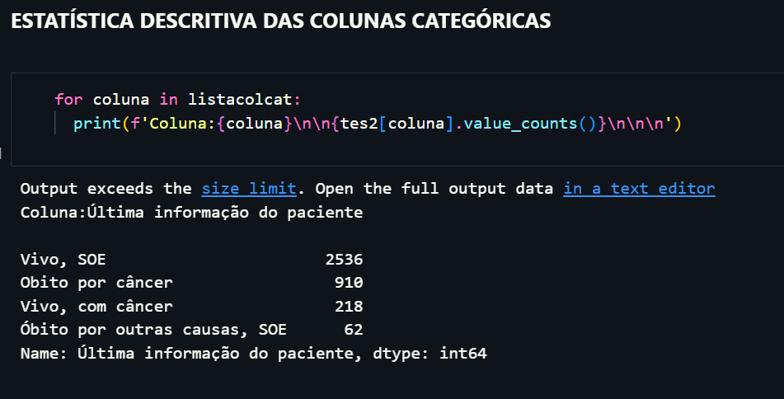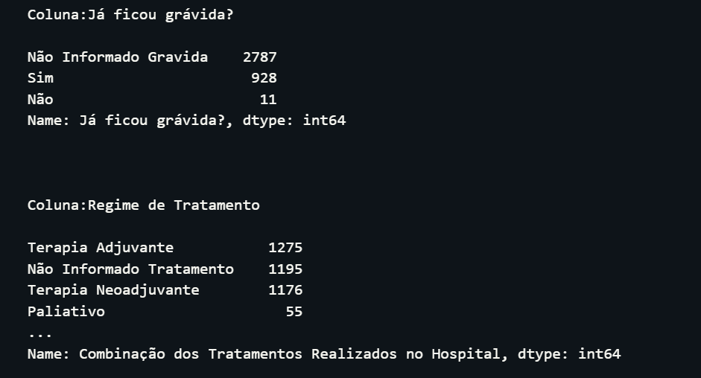

**Gráficos relacionais entre variáveis escolhidas pelo grupo**

Neste primeiro gráfico relacionamos a idade do paciente e o tempo desde o último tumor.

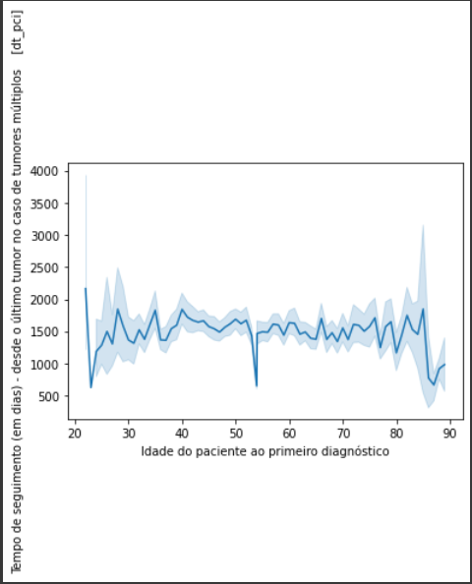

Fonte: Elaboração própria

No segundo gráfico relacionamos a situação do paciente com sua idade e explicitamos o regime de tratamento utilizado por cada um.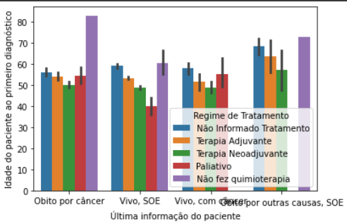

Fonte: Elaboração própria

Por último, nesse gráfico tentamos enxergar a relação entre a lateralidade do tumor e o tempo desde o último tumor, e novamente tentamos explicitar qual foi o regime de tratamento utilizado.

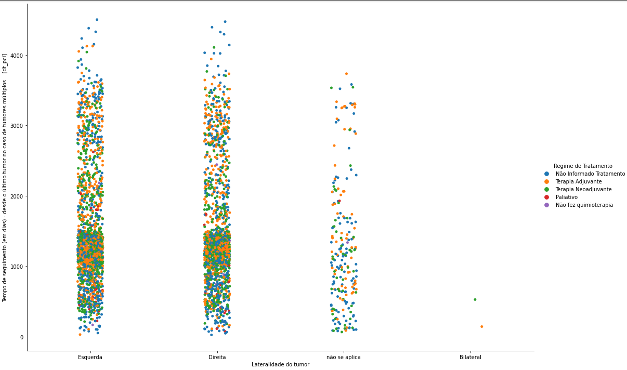

Fonte: Elaboração própria

**2. Pré-processamento dos dados:**

1. **Cite quais são os outliers e qual correção será aplicada.**

Durante a análise do tratamento de dados foram excluídos os IMCs menores que 5 e acima de 50 por considerar pouco provável um paciente chegar a esse nível, o que poderia acabar afetando indiretamente na acurácia do nosso modelo.

Com a mesma lógica, idades acima de 90 e abaixo de 18 foram desconsiderados porque eram poucos registros e/ou não práticos, chegando a marcar mais de 100 anos e até 0 anos. Então consideramos apenas adultos para esse modelo.

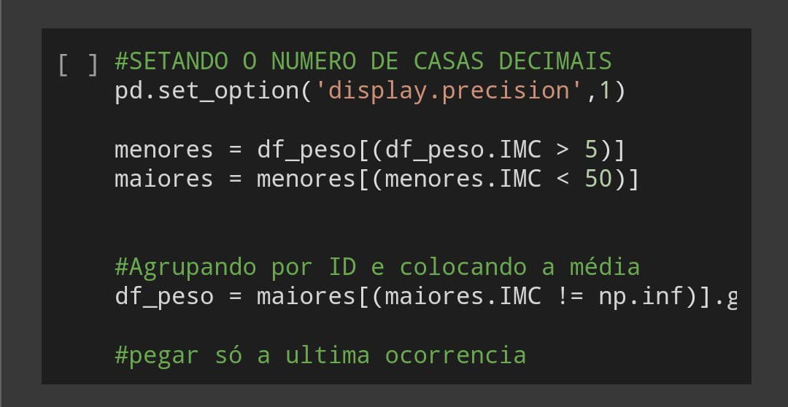

Na coluna "Tempo desde o ultimo tumor", retirou-se os que marcavam abaixo de 20 dias porque considerou-se que a data era muito recente.

Vale ressaltar que no pré processamento dos dados, devido ao modelo de gravação dos dados, uma mesma pessoa (Record ID) teve diversas linhas registrando suas variações de peso e altura. Para agruparmos os Record ID em uma única linha, mantivemos a última linha registrada de cada índice.

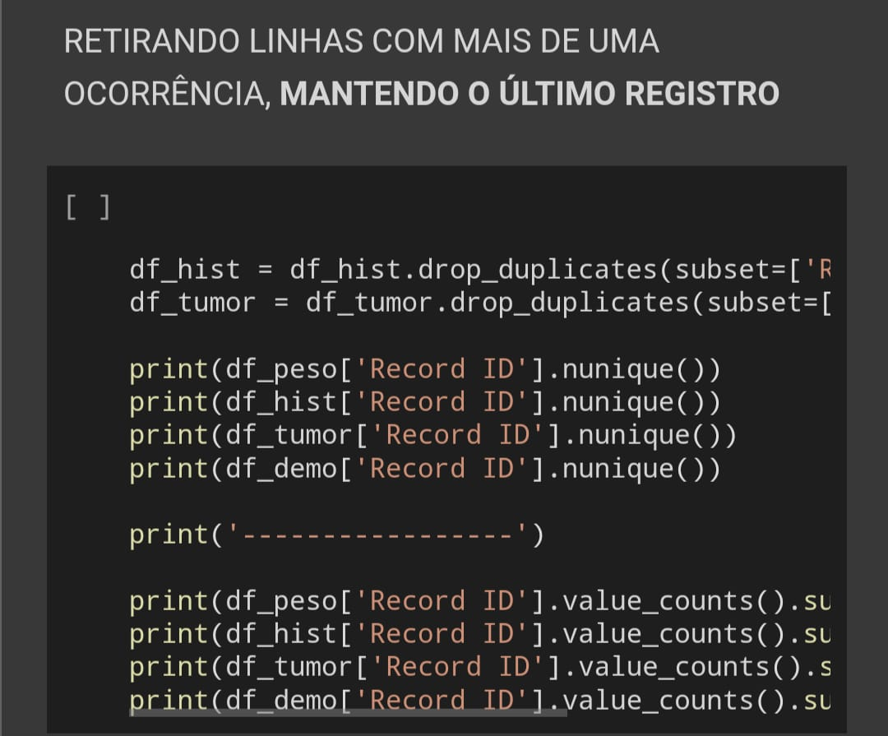

**3. Hipóteses:**

Pela estratificação dos pacientes conforme a jornada de tratamento e identificação de qual estágio ele está, foi possível a identificação de três hipóteses.

1. Levantamento das três hipóteses com justificativa.

(As hipóteses foram formuladas conforme a análise de dados com um escopo menor. Por o modelo preditivo criado ter o foco em apenas dois tratamentos, o "Adjuvante" e o "Neoadjuvante", as outras opções ("paliativo" e "não fez quimioterapia") foram descartadas; foram analisadas principalmente os padrões dos estádios clínicos mais avançados IIIA, IIIB, IIIC e IV, pois foram os resultados que deram mais divergência entre os dois tipos de tratamento; na coluna "última informação do paciente" foram consideradas as informações mais objetivas: "morte por câncer" e "vivo SOE", não foram utilizadas as informações de "óbito por outras causas" por impactar negativamente na análise e "vivo com câncer" por haver uma série de outros fatores que podem influenciar na presença do câncer mesmo após o tratamento).

Tomamos como objetivo principal prolongar a vida do paciente ou, na melhor das hipóteses, o paciente viver sem câncer. Com isso em mente, a principal métrica de sucesso utilizada foi o tempo de sobrevida do paciente.

As variáveis utilizadas são: Regime de Tratamento (Adjuvante e Neoadjuvante), última informação do paciente (as informações de "óbito por câncer" e "vivo SOE"), faixa etária*, estágio do câncer (IIIA, IIIB, IIIC e IV), período de tratamento**, contagem de Record ID e metástase***.

**Primeira Hipótese:**

Para as pessoas do grupo IIIA, o tratamento mais adequado seria o Adjuvante (independente da faixa etária).

Figura 6 - Pacientes Grupo IIIA (% de mortalidade).[1]

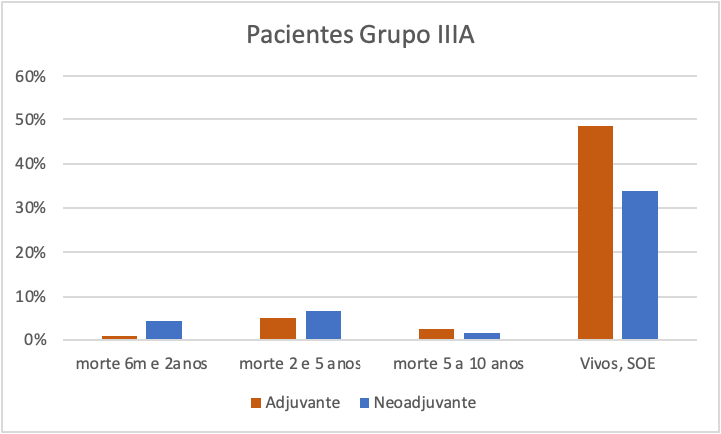

Fonte: Elaboração própria.

**Segunda Hipótese:**

No período entre 6 meses e 2 anos, o falecimento de pacientes com até 60 anos é muito superior na terapia Neoadjuvante. Na terapia Adjuvante há uma porcentagem de falecimento de 4%, enquanto na terapia Neoadjuvante há uma porcentagem de 13%.

Figura 7 -Resultado do Tratamento (% de mortalidade).[2]

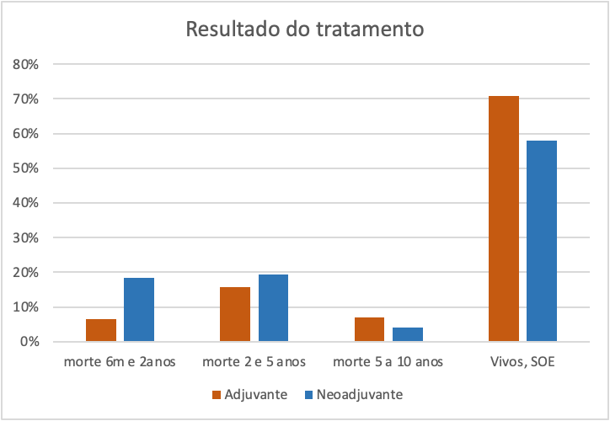

Fonte: Elaboração própria.

**Terceira Hipótese:**

A diferença entre a porcentagem de ter metástase em pacientes de 40 a 60 anos é maior na terapia Neoadjuvante. Principalmente no período de 6 meses a 2 anos (Adjuvante - 0,76% ; Neoadjuvante - 2,53%).

Figura 8 - Mapa de Jornada de Usuário.[3]

| Morte metástase | Total | 40 < ID <=60 |
| --- | --- | --- |
| Adjuvante | 4,29% | 0,76% |
| Neoadjuvante | 5,52% | 2,53% |

Fonte: Elaboração própria.

OBS:

*Faixa etária: uma coluna criada a partir da informação das idades de todos os pacientes que foram subdivididos em três grupos: menos de 40 anos, entre 40 e 60 anos e mais de 60 anos.

**Período de tratamento: foi calculado o período do tratamento, primeiramente em dias, por meio da subtração da "Data da Última informação do paciente" pela "Data do tratamento". Com uma coluna com o tempo do tratamento contado em dias, foi criado outra coluna que a subdividiu em cinco setores: menos de 180 dias (menos de 6 meses), entre 180 dias e 2 anos, entre 2 a 5 anos, entre 5 a 10 anos e mais de 10 anos.

***Metástase: foi considerada a primeira coluna de presença de metástase: "Metastase ao DIAGNOSTICO - CID-O #1", para criar uma coluna de "Metastase ou não", definida pela presença de metástase ou não independentemente de onde o câncer foi identificado no corpo.

## 4.3. Preparação dos Dados e Modelagem

*Caso seu projeto seja:*

1. Modelo supervisionado:

a) Modelagem para o problema (proposta de features com a explicação completa da linha de raciocínio).

**Record ID:** foi utilizado para o tratamento dos dados - identificação de cada paciente e suas condições.

**Idade do paciente ao primeiro diagnóstico:** é um fator importante para metrificar qual a faixa etária dos pacientes tratados - pacientes muito velhos podem não ser aptos ao tratamento enquanto que pacientes mais novos podem ter um desenvolvimento do câncer mais rápido.

**Última informação do paciente:** utilizada para a identificação do estado do paciente (Vivo SOE, Vivo com câncer, Óbito por câncer, Óbito POC), uma informação crítica para a análise e verificação de sucesso ou fracasso do tratamento.

**Tempo de seguimento (em dias) - desde o último tumor no caso de tumores múltiplos [dt_pci]:** utilizado para verificar quão recente é a presença do tumor e o seu impacto no tratamento - tempos maiores podem significar a a cura do câncer

**Já ficou grávida?:** utilizada para verificar se a gravidez influencia na escolha do tratamento, pois tem a possibilidade da pessoa ter amamentando - a amamentação demonstra o desenvolvimento completo da mama.

**Regime de Tratamento:** é a coluna que define o tipo de tratamento escolhido (Não fez quimioterapia, Paliativo, Terapia Adjuvante e Terapia Neoadjuvante), como nosso projeto é um modelo preditivo dos tratamentos de terapia Adjuvante e terapia Neoadjuvante, os fatores presentes são definitivos para a escolha do tratamento.

**\*Classificação TNM Clínico - M:** indica se existe a presença de metástase em outros órgãos, um fator que define a complexidade do câncer, o que deixa o tratamento mais complexo. Algo que influencia no tratamento.

* As pessoas que apresentaram metástase antes do diagnóstico são indicadas para o tratamento paliativo. Portanto, nos tratamentos Adjuvante ou Neoadjuvante, significa o surgimento de metástase durante o tratamento.

**Classificação TNM Clínico - N:** descreve se existe disseminação da doença para os linfonodos - filtros de substâncias nocivas com a presença de glóbulos brancos - regionais, o que demonstra se o câncer começou a atacar o sistema imunológico. Portanto, um fator determinante na decisão do tratamento.

**Classificação TNM Clínico - T:** indica o tamanho do tumor primário, que influencia no estádio clínico do câncer - estádio inicial ou avançado, o que pode influenciar na escolha do tratamento.

**Lateralidade do tumor:** verificar se o local onde o tumor está localizado interfere na escolha do tratamento.

**Com recidiva à distância, Com recidiva regional, Com recidiva local:** como mencionado pela líder executiva Luciana na sprint 2, a presença de recidiva é um fator crítico para definir o fracasso do tratamento.

**Estadio Clínico:** utilizado para definir e diferenciar os estádios do câncer (I, IA, IB, II, IIA, IIB, IIIA, IIIB, IIIC, IV, IVB) de cada paciente, é importante para saber qual as diferenças nas recomendações de tratamento dependendo do estágio - a recomendação de tratamentos pode variar se o estádio do câncer for avançado ou se estiver no estádio inicial

**Combinação dos Tratamentos Realizados no Hospital:** utilizado para verificar se outros tratamentos - radioterapia, hormonioterapia ou outras combinações - interferem na escolha do tratamento.

b) Métricas relacionadas ao modelo (conjunto de testes, pelo menos 3).

Dentre todas as métricas apresentadas, escolheu-se a utilização de 4 delas: sendo elas: acurácia, precisão, recall e f1-score.

A Acurácia mede a quantidade de acertos nas previsões em relação a todas as previsões, ou seja, uma alta acurácia indica que há poucos casos de predições erradas, sejam elas falso positivo ou falso negativo. Tal métrica nos indica o quão assertivo, de modo geral, é o nosso modelo.

A precisão diferentemente da acurácia, indica o quão assertivo o modelo é em relação às suas predições, ou seja, indica a porcentagem de previsões corretas dentre todas as previsões “positivas”. A métrica se aplica ao projeto ao retornar o quão confiável é uma predição de sucesso para determinado tratamento.

Por outro lado, tem-se também o Recall ou Sensibilidade que retorna a relação das previsões verdadeiras em relação a todos os casos "positivos", ou seja, retorna no nosso modelo o quanto ele deixou de prever corretamente. Dessa forma, um recall indica que o modelo poucas vezes prevê um falso negativo, ou seja, deixa de prever um caso positivo.

Por último, ressalta-se o f1_score que busca retornar um equilíbrio entre a precisão e o recall, através de uma média harmônica das duas métricas. Assim, o f1_score funciona como uma métrica que indica o quão bem o modelo funciona de modo geral, mas de forma ainda mais complexa.

c) Apresentar o primeiro modelo candidato, e uma discussão sobre os resultados deste modelo (discussão sobre as métricas para esse modelo candidato).

O método escolhido foi o Random Forest e isso muito se deve devido à lógica do nosso modelo e os resultados obtidos em cada um dos métodos. Inicialmente, utilizou-se os métodos K-Nearest Neighbors (KNN), Naive Bayes e Random Forest, enquanto foram feitos diversos testes de hipóteses, assim, a cada alteração, aplicou-se os três métodos e se comparou os resultados. Ao final, definiu-se um modelo que teve seu target - coluna que o modelo tenta predizer - criado, seguindo uma lógica com base na coluna “Última informação do paciente” que tinha como domínio “Vivo, SOE”, “Vivo, com câncer”, “Óbito por câncer”, “Óbito por outras causas, SOE”. A coluna target recebe apenas 0 - insucesso - ou 1 - sucesso -, para isso, seguiu-se a lógica: Descartou-se as linhas onde a célula era “Óbito por outras causas, SOE”, pois, a princípio, não é possível inferir se o tratamento foi um sucesso ou não. Então, caso a célula seja “Vivo, SOE” é considerado sucesso; caso a célula seja “Vivo, com câncer” entrou-se em outra lógica: se o paciente estiver vivo com câncer e não tiver recidiva, consideramos sucesso, mas se houver recidiva, considera-se insucesso; e por fim, se a célula for “Óbito por câncer” entende-se que é insucesso.

Dessa forma, o modelo é responsável por prever Sucesso ou Insucesso com base nas informações de cada paciente, e então, utilizou-se dois modelos, um responsável por prever sucesso ou insucesso de um input para o tratamento Adjuvante e outro modelo para prever o mesmo para o tratamento Neoadjuvante. Vale ressaltar que o modelo é idêntico, mas cada um deles foi treinado com as pacientes que tiveram o respectivo tratamento, e por isso, cada um é especializado em um tratamento.

Após os testes, obtivemos os seguintes resultados em cada método:

KNN Adjuvante

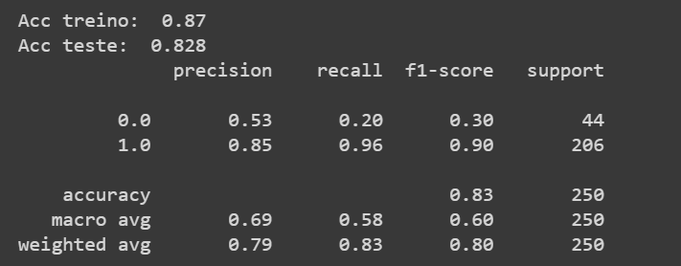

KNN Neoadjuvante

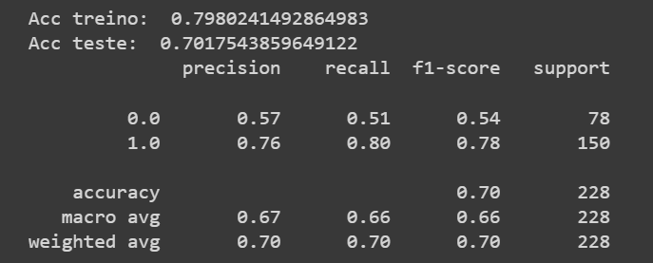

Random Forest Adjuvante

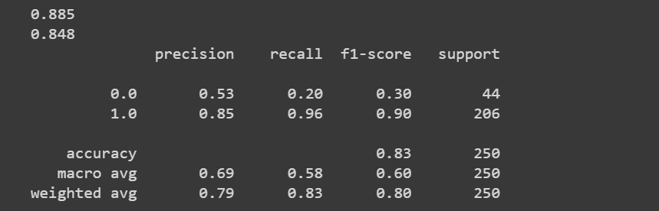

Random Forest Neoadjuvante

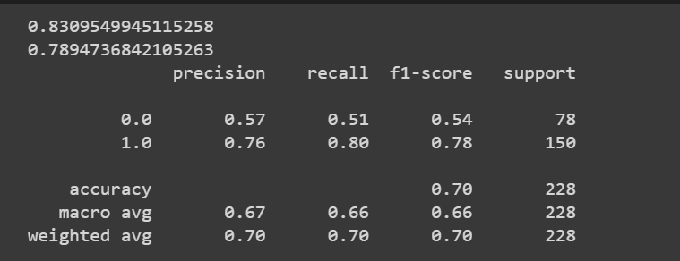

O método Naive Bayes não respondeu bem às colunas escolhidas por nós, tendo acurácias abaixo dos 40%. Por isso, descartamos a utilização do Naive Bayes, por enquanto. Tanto o KNN quanto o Random Forest tiveram maior acurácia para o tratamento adjuvante, mas quando comparamos os dois, percebe-se que o Random Forest apresenta acuracidade ainda maior, sem caracterizar o overfitting. Por isso, escolheu-se o Random Forest como modelo candidato.

O Random Forest é um modelo que funciona seguindo a lógica de árvores de decisões. Esse método gera um número n de árvores com um número x de ramificações, conforme escolhido pela equipe desenvolvedora, e faz com que as n árvores retornem uma resposta para aquela linha, tanto no Neoadjuvante quanto no Adjuvante, escolhemos 7 ramificações ao máximo. Após isso, o modelo conta as respostas das árvores e retorna aquela que mais obteve respostas segundo as árvores. Para ficar ainda mais claro, em um exemplo hipotético de 9 árvores, o modelo pegará as 9 respostas, sendo elas [1, 1, 1, 0, 1, 1, 0, 1, 1], dessa forma o modelo contabilizou que houveram 7 árvores indicando sucesso contra 2 árvores indicando insucesso, assim, o modelo prevê para aquela linha que o target será sucesso.

## 4.4. Comparação de Modelos

*- Escolha da métrica do modelo baseado no que é mais importante para o problema ao se medir a qualidade do modelo;*

*- Pelo menos três modelos candidatos com tuning de hiperparâmetros e suas respectivas métricas;*

*- Definição do modelo escolhido e justificativa.*

a) Escolha da métrica e justificativa.

b) Modelos otimizados.

- Apresentar três modelos e suas métricas.

- Os modelos apresentados foram otimizados utilizando algum algoritmo de otimização para os hiperparâmetros? Ex. Grid Search e Random Search.

c) Definição do modelo escolhido e justificativa.

## 

## 4.5. Avaliação

*Descreva a solução final de modelo preditivo e justifique a escolha. Alinhe sua justificativa com a Seção 4.1, resgatando o entendimento do negócio e explicando de que formas seu modelo atende os requisitos. Descreva também um plano de contingência para os casos em que o modelo falhar em suas predições.*

*Além disso, discuta sobre a explicabilidade do modelo e realize a verificação de aceitação ou refutação das hipóteses.*

*Se aplicável, utilize equações, tabelas e gráficos de visualização de dados para melhor ilustrar seus argumentos.*

# 5. Conclusões e Recomendações

*Escreva, de forma resumida, sobre os principais resultados do seu projeto e faça recomendações formais ao seu parceiro de negócios em relação ao uso desse modelo. Você pode aproveitar este espaço para comentar sobre possíveis materiais extras, como um manual de usuário mais detalhado na seção “Anexos”.*

*Não se esqueça também das pessoas que serão potencialmente afetadas pelas decisões do modelo preditivo e elabore recomendações que ajudem seu parceiro a tratá-las de maneira estratégica e ética.*

# 6. Referências

*G1 SP (São Paulo).* ***Com mais de mil pacientes com câncer à espera de cirurgia, governo de SP anuncia 45 leitos e 3 salas cirúrgicas na tentativa de reduzir fila****: segundo a secretaria estadual da saúde, meta da gestão é zerar fila nos 100 primeiros dias do ano; haverá também a ativação de 393 leitos ociosos no hospital das clínicas da faculdade de medicina da usp.. Segundo a Secretaria Estadual da Saúde, meta da gestão é zerar fila nos 100 primeiros dias do ano; haverá também a ativação de 393 leitos ociosos no Hospital das Clínicas da Faculdade de Medicina da USP.. 2023. Disponível em: https://g1.globo.com/sp/sao-paulo/noticia/2023/01/24/com-mais-de-mil-pacientes-com-cancer-a-espera-de-cirurgia-governo-de-sp-anuncia-45-leitos-e-3-salas-cirurgicas-na-tentativa-de-reduzir-fila.ghtml. Acesso em: 23 fev. 2023.*

*GIGLIO, Auro del.* ***ONCOLOGISTA DO HCOR APONTA 10 DICAS PARA PREVENÇÃO DO CÂNCER****: a prevenção dos diversos tipos de câncer inclui, basicamente, a adoção de uma vida saudável, com alimentos que previnem o câncer e atividades físicas.. A prevenção dos diversos tipos de câncer inclui, basicamente, a adoção de uma vida saudável, com alimentos que previnem o câncer e atividades físicas.. 2021. Disponível em: https://www.hcor.com.br/imprensa/noticias/oncologista-do-hcor-aponta-10-dicas-para-prevencao-do-cancer/?gclid=CjwKCAiAioifBhAXEiwApzCztpKeXJbn6tunOQIO8T6Cawb40AZJ6SFccPqH2riiD_Gx1Moi2MEvoBoCQoUQAvD_BwE. Acesso em: 23 fev. 2023.*

*GOVERNO, Do Portal do.* ***Instituto do Câncer de São Paulo recebe selo de reacreditação internacional****: icesp foi o primeiro hospital da rede pública da capital a ser acreditado pela joint commission international (jci), em 2014. Icesp foi o primeiro hospital da rede pública da capital a ser acreditado pela Joint Commission International (JCI), em 2014. 2021. Disponível em: https://www.saopaulo.sp.gov.br/spnoticias/orgaos-governamentais/secretaria-da-saude/instituto-do-cancer-de-sao-paulo-recebe-selo-de-reacreditacao-internacional/. Acesso em: 23 fev. 2023.*

*ICESP (São Paulo).* ***Instituto do Câncer do Estado de São Paulo****. 2022. Disponível em: https://icesp.org.br/. Acesso em: 23 fev. 2023.*

*ICESP (São Paulo).* ***Mitos e Verdades Sobre o Câncer****. 2022. Disponível em: https://icesp.org.br/mitos-e-verdades-sobre-o-cancer/. Acesso em: 23 fev. 2023.*

*ICESP (São Paulo).* ***RESIDENTES DA ONCOLOGIA CLÍNICA DO ICESP OBTÊM MÉDIA MAIS ALTA EM EXAME MUNDIAL****. 2023. Disponível em: https://icesp.org.br/noticias/residentes-da-oncologia-clinica-do-icesp-obtem-media-mais-alta-em-exame-mundial/. Acesso em: 23 fev. 2023.*

*INCA (Rio de Janeiro).* ***Detecção Precoce do Câncer****. 2021. Disponível em: https://www.inca.gov.br/sites/ufu.sti.inca.local/files/media/document/deteccao-precoce-do-cancer.pdf. Acesso em: 23 fev. 2023.*

*MORSCH, José Aldair.* ***TEMPO DE GUARDA DE PRONTUÁRIO MÉDICO: VEJA QUAL É O PRAZO E COMO SE ORGANIZAR****. 2022. Disponível em: https://telemedicinamorsch.com.br/blog/tempo-de-guarda-de-prontuario-medico#:~:text=O%20tempo%20de%20guarda%20de%20prontu%C3%A1rio%20m%C3%A9dico%20no%20Brasil%20corresponde,Em%20seu%20Art. Acesso em: 23 fev. 2023.*

*O ESTADO DE S.PAULO (São Paulo).* ***Acesso a novos tratamentos pelo SUS ainda é um obstáculo****: drogas mais modernas têm alto custo, e a maioria não está disponível no sistema público. Drogas mais modernas têm alto custo, e a maioria não está disponível no sistema público. 2019. Disponível em: https://www.anahp.com.br/noticias/acesso-a-novos-tratamentos-pelo-sus-ainda-e-um-obstaculo/. Acesso em: 23 fev. 2023.*

# Anexos

*Utilize esta seção para anexar materiais como manuais de usuário, documentos complementares que ficaram grandes e não couberam no corpo do texto etc.*

1. Para mais informações (segunda tabela da página "PIVOT ANALISE"): <https://docs.google.com/spreadsheets/d/1-5LJexvUS2a7eD-svDnMGLlHfjtuZLBu/edit#gid=120895560>
2. Para mais informações (segunda tabela da página "PIVOT ANALISE"): <https://docs.google.com/spreadsheets/d/1-5LJexvUS2a7eD-svDnMGLlHfjtuZLBu/edit#gid=120895560>
3. Para mais informações (tabelas da página "PIVOT Análise 2"):

   <https://docs.google.com/spreadsheets/d/1-5LJexvUS2a7eD-svDnMGLlHfjtuZLBu/edit#gid=909078358>